FYZIKA - 6. ROČNÍK
ATOM
Mgr. Veronika Kuncová, 2011
PRACOVNÍ LIST
Jméno: ………………………………………….. Třída: …………………
1) Doplň do obrázku chybějící pojmy:
atomové jádro, atomový obal, proton, neutron, elektron
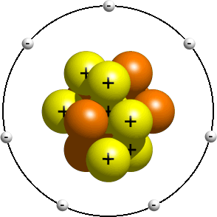

2) Doplň chybějící slova:
„I když je jádro atomu je maličké, soustřeďuje většinu hmotnosti ………………………… Skládá se ze dvou druhů částic. ……………………………… jsou kladně nabité a jejich počet v jádře určuje, o jaký chemický prvek se jedná. ……………………………….. nemají elektrický náboj, jsou elektricky ……………………………….. Kolem atomového …………………….. se pohybují ………………….. – maličké částice se záporným elektrickým nábojem. Elektrony obíhající kolem jádra tvoří …………………. atomu.“

3) V chemických tabulkách najdi názvy prvků:
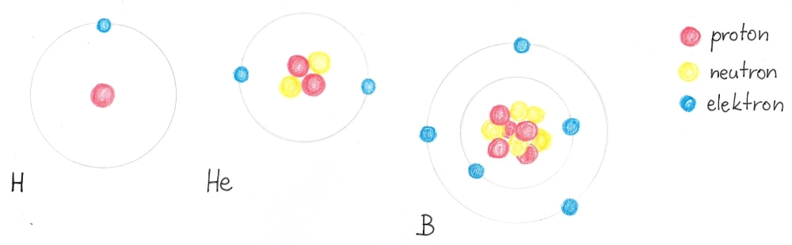

4) Zakresli modely těchto atomů:
Kyslík (O) Uhlík (C) Neon (Ne)

5) Doplň tabulku:
 | celkový náboj | počet protonů a elektronů
atom
kladný iont
záporný iont

Použitá literatura:
BOHUNĚK, J.; Pracovní sešit k učebnici FYZIKA pro 6. ročník ZŠ, A a B. Praha: Prometheus 1997. ISBN 80-85849-50-X.
RAUNER, K. a kol.; FYZIKA pracovní sešit pro 6. ročník ZŠ a primu víceletých gymnázií. Plzeň: Fraus 2004.
ISBN 80-7238-328-0.
Elektronické zdroje:
Jefferson lab [online]. 2012 [cit. 2011-04-18]. atom_model_02.jpg Dostupné z WWW: <http://education.jlab.org/qa/atom_model_02.gif>.

